Консультация для родителей на тему:
«Роль познавательно-исследовательской деятельности в развитии детей».
Ребенок рождается исследователем. Неутолимая жажда новых впечатлений, любопытство, постоянное стремление наблюдать и экспериментировать, самостоятельно искать новые сведения о мире, традиционно рассматриваются как важнейшие черты детского поведения.
Через познавательно-исследовательскую деятельность дети входят в проблемную игровую ситуацию.
Исследовательская деятельность дошкольников развивает:
- Высшие психические функции (внимание, восприятие, память, мышление);
-Воображение;
- Речь;
- Способы умственной деятельности (умение сравнивать, анализировать, обобщать);
- Стимулирует развитие любознательности.
Формирует умение:
- Видеть проблемы;
- Задавать вопросы;
- Выдвигать гипотезы;
- Давать определения понятиям;
- Классифицировать;
- Наблюдать;
-Структурировать полученный материал;
- Делать выводы и умозаключения;
- Доказывать и защищать свои идеи.
Одной из форм познавательно - исследовательской деятельности является опыты и эксперименты которые Вы, уважаемые родители, можете провести с детьми дома. Предлагаю вашему вниманию некоторые из них.

Опыты дома № 1 – Вода сама набирается в стакан
В этом опыте для детей в тарелку налейте воду, при желании её можно подкрасить. Туда же положите кусочек пластилина и аккуратно придавите его. Затем в пластилин воткните 1-2 спички и зажгите их. После этого накройте горящие спички стаканом и немного подождите. Буквально через несколько секунд спички погаснут, а вода начнёт сама набираться в стакан.

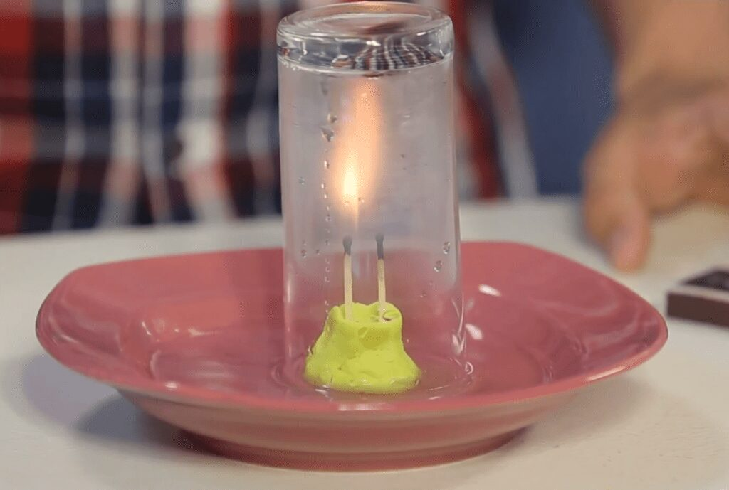

Опыты дома № 2 – Вода, которая не смешивается
Окрасьте воду в стаканах в разные цвета. Окрашивать нужно обязательно, чтобы было видно, что вода в данном опыте между собой никак не будет смешиваться. Придать цвет воде, кстати, можно разными способами: с помощью гуаши, акварели, пищевых красителей и так далее. На стакан с холодной водой прикладываем карту или плотный картон, нужно сделать так, чтобы горлышко стакана было полностью закрыто. Переворачиваем всю нашу конструкцию и ставим на другой стакан с тёплой водой. Сейчас сталось самое простое, нужно только аккуратно вынуть «преграду» между стаканами. Если сделать этот опыт наоборот, то есть поменять стаканчики местами, то в таком случае краски сразу же начнут смешиваться. Такой опыт для детей точно понравится вашим чадам.
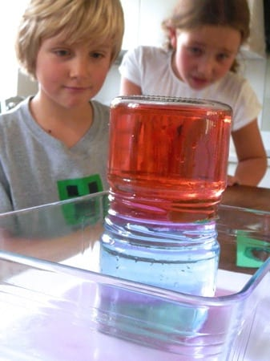
Опыты дома № 3 – Волшебное яйцо В бутылку киньте подожжённую бумажку, а на горлышко бутылки поставьте обычное куриное или перепелиное яйцо. Яйцо нужно предварительно сварить вкрутую и очистить от скорлупы. Спустя время, яйцо окажется в бутылке. Фантастика!
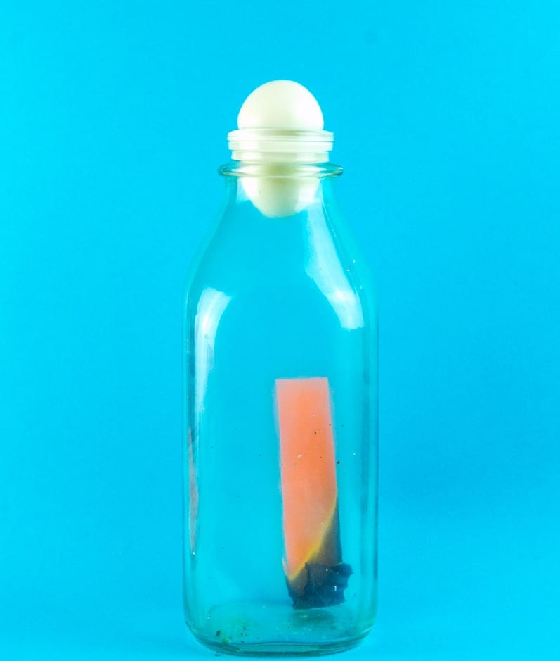
Опыты дома № 4 – сладкая радуга
Купите конфетки Skittles или M&M’s, возьмите тарелку и разложите их по периметру, вокруг. Затем налейте немного воды, чтобы её уровень немного затрагивал конфеты. Немного терпения и краситель из конфет начнёт растворяться, окрашивая воду в разные насыщенные цвета. Советую брать конфеты только ярких оттенков, чтобы в итоге не получилось некрасивого коричневого цвета.
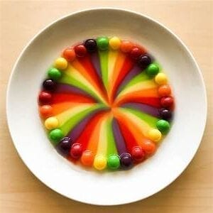
Опыты дома № 5 – Подводный бумажный кораблик
Этот опыт мне особенно нравится! В глубокую прозрачную миску налейте воду, на неё поставьте самодельный бумажный кораблик. Накройте его обычным стеклянным стаканом и опускайте стакан на дно. Чудо – так, даже находясь под водой, бумажный кораблик не боится воды и не намокает.
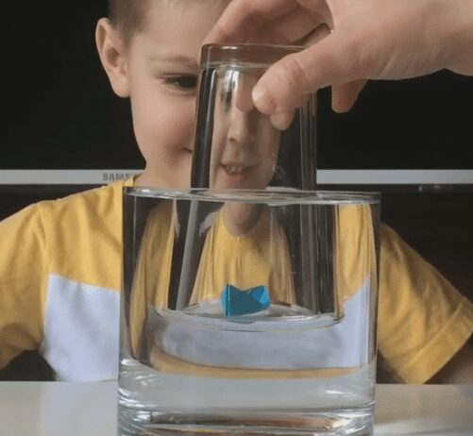
Опыты дома № 6 – Сумасшедшая монетка
Найдите стеклянную бутылку и монетку. Нужно, чтобы монетка закрывала горлышко бутылки и не проваливалась внутрь. Когда всё будет готово, положите бутылку на несколько минут в морозильную камеру, а монетку смочите. Положите её на холодное горлышко и наблюдайте за тем, как монетка начнёт подскакивать и издавать интересные звуки.
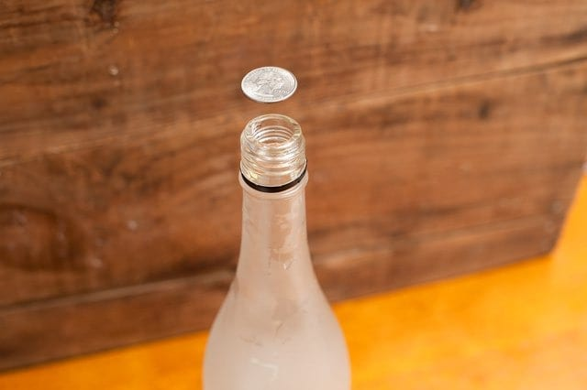
Опыты дома № 7 – Проявляющийся и пропадающий цвет
В воде сделайте раствор йода и крахмала и наблюдайте, как вода начнёт окрашиваться в насыщенный синий цвет. Если нагреть эту синюю жидкость, то эта окраска постепенно пропадёт. При остывании синий цвет вернётся.

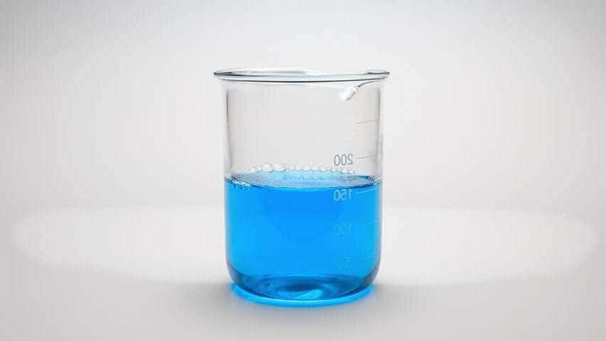
Играйте с детьми, экспериментируйте ВМЕСТЕ! Это САМОЕ лучшее развитие для вашего ребёнка!
Мы тоже провели эксперименты в детском саду и Вы можете это увидеть!

